ESTUDIO DE MERCADO
DEFINICIÓN DEL PRESUPUESTO REFERENCIAL PARA LA RENOVACION DEL DOMINIO WEB INSTITUCIONAL

- BASE LEGAL

RGLOSNCP

Artículo 49.- Definición del presupuesto referencial. Determinación del presupuesto referencial.
Las entidades contratantes deberán contar con un presupuesto referencial apegado a la realidad del mercado al momento de publicar sus procesos de contratación. Los instrumentos para la determinación del presupuesto referencial serán los siguientes:

Estudio de mercado: Para el caso de adquisición de bienes y prestación de servicios, conforme los parámetros que regule el SERCOP. En aquellos bienes o servicios con precio oficial fijado por el Gobierno Nacional, mediante Decreto Ejecutivo o algún otro mecanismo legalmente reconocido para el efecto, no será aplicable la metodología para la determinación del presupuesto referencial.

Análisis de precios unitarios (APU): Para el caso de ejecución de obras, conforme lo contempla la Norma de Control Interno emitida por la Contraloría General del Estado, para el presupuesto de la obra actualizado al momento del inicio del proceso.

Estudio de costos de consultoría: Para el caso de consultoría, conforme lo determina el artículo 155 de este Reglamento General.

En el caso de los procedimientos especiales, se aplicará su propia normativa.

Art. 50.- Monto del presupuesto referencial. - El presupuesto referencial se utilizará para determinar el procedimiento de contratación a seguir, valor que no deberá incluir impuestos.

NORMATIVA SECUNDARIA
Artículo 53.- Estudio de mercado. - Corresponde a la entidad contratante, el análisis efectuado para la definición del presupuesto referencial, el cual deberá contener mínimo lo siguiente:
1. Análisis del bien, servicio u obra a ser contratado: especificaciones técnicas o términos de referencia […]
En los procedimientos de ínfima cuantía, el estudio de mercado para la definición del presupuesto referencial deberá cumplir únicamente lo establecido en el número 1 de presente artículo […].

- Análisis del bien o servicio a ser contratado:

  - Análisis de las características:

Código CPC | Ítem | Atributos | Características técnicas
843000111 | SERVICIOS DE SUMINISTROS DE INFORMACION EN LINEA  DE LOS SITIOS WEB | RENOVACIÓN DEL DOMINIO WEB  INSTITUCIONAL | Extensión (renovación) de la existencia del dominio web  institucional (congope.gob.ec) en cinco (5) años.  La nueva fecha de expiración del dominio web debe ser hasta  septiembre de 2030.

  - Cuadro comparativo de proformas

Se adjunta en el Anexo 1 las capturas correspondientes a la publicación de proformas recibidas.

Proveedor 1 | NOMBRE o RAZÓN SOCIAL: | ASAP BUSINESS S.A.
Proveedor 1 | RUP: | Habilitado. Conforme se verifica en el Anexo 4.
Proveedor 1 | PRODUCTOS ESPERADOS (lo que ofrece el proveedor): | Renovación del dominio web institucional  A continuación, se detallan los siguientes servicios  Ofertados:  - Extensión (renovación) de la existencia del dominio web institucional (congope.gob.ec) en cinco (5) años.  - La nueva fecha de expiración del dominio web debe ser hasta septiembre de 2030.
Proveedor 1 | RUC | 0993216925001
Proveedor 1 | VALOR SIN IVA: | $ 650,00
Proveedor 1 | CPC: | 843000111
Proveedor 1 | FORMA DE PAGO | El pago será 100% contra entrega.
Proveedor 1 | PLAZO DE ENTREGA | Cinco (5) días laborables, contados a partir del  día siguiente de la suscripción de la orden de compra.
Proveedor 1 | TIEMPO DE VIGENCIA DE LA OFERTA | 90 días

Proveedor 2 | NOMBRE o RAZÓN SOCIAL: | MALAN CASTRO MARIO STALIN
Proveedor 2 | RUP: | Habilitado. Conforme se verifica en el Anexo 4.
Proveedor 2 | PRODUCTOS ESPERADOS (lo que ofrece el proveedor): | Servicio de renovación del dominio web institucional (congope.gob.ec) por cinco años
Proveedor 2 | RUC | 1803154465001
Proveedor 2 | VALOR SIN IVA: | $475.00
Proveedor 2 | CPC: | No específica, pero hace referencia a la publicación NIC-1760005110001-2025-00090
Proveedor 2 | FORMA DE PAGO | 30 días
Proveedor 2 | PLAZO DE ENTREGA | 5 días
Proveedor 2 | TIEMPO DE VIGENCIA DE LA OFERTA | Contra entrega

Se adjunta en el Anexo 2 la captura de las proformas presentadas por cada uno de los proveedores, así como la también la lerificación de firma electrónica de las proformas Anexo3 .

  - ANÁLISIS COMPARATIVO DE VALORES

Análisis de Proformas
No. | Proveedor | Precio Global | Precio más conveniente | Criterio de Selección
1 | ASAP BUSINESS S.A. | $ 650,00 | $475.00 | Ambas proformas cumplen con los Términos de Referencia al ofrecer la renovación del dominio institucional por cinco años. Por lo tanto, se ha seleccionado la proforma más económica de MALAN CASTRO MARIO STALIN.
2 | MALAN CASTRO MARIO STALIN | $475.00 | $475.00

- Valor referencial determinado

Tras el análisis respectivo, se ha determinado que el valor referencial es: $475.00 (Cuatrocientos setenta y cinco dólares de Estados Unidos de América con 00/100 centavos).

FIRMAS DE RESPONSABILIDAD
Acción | Nombre | Cargo | Fecha de elaboración | Código del certificado de operador del portal de compras públicas | Firma
Elaborado por | Joe Xavier Ortiz Oñate | Analista de Sistemas 5.1 | 2025-09-11 | 5nBdHrNH1s
Revisado por | Norma Elizabeth Arcos Pilaluisa | Especialista de Desarrollo, Despliegue e Implementación de Aplicaciones | 2025-09-11 | QRH5fEtUms
Aprobado por | José Alejandro Morocho Pilataxi | Director de  Tecnologías e  Información | 2025-09-11

ANEXOS

Anexo 1: Recepción de Proformas
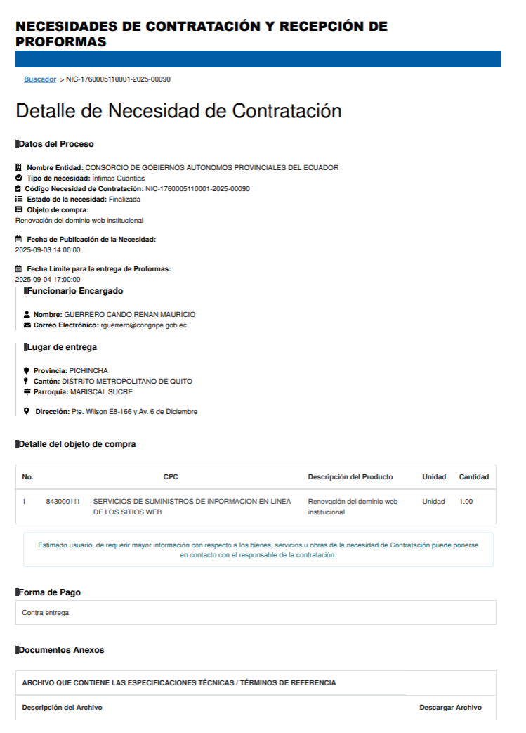
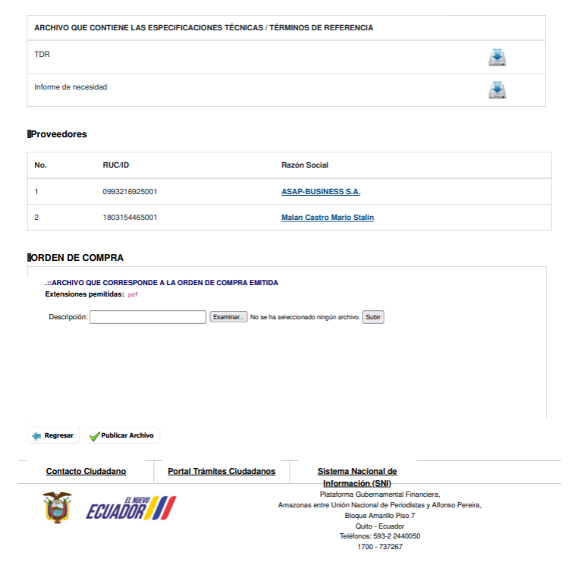

Anexo 2: Proformas
1.- ASAP BUSINESS S.A.
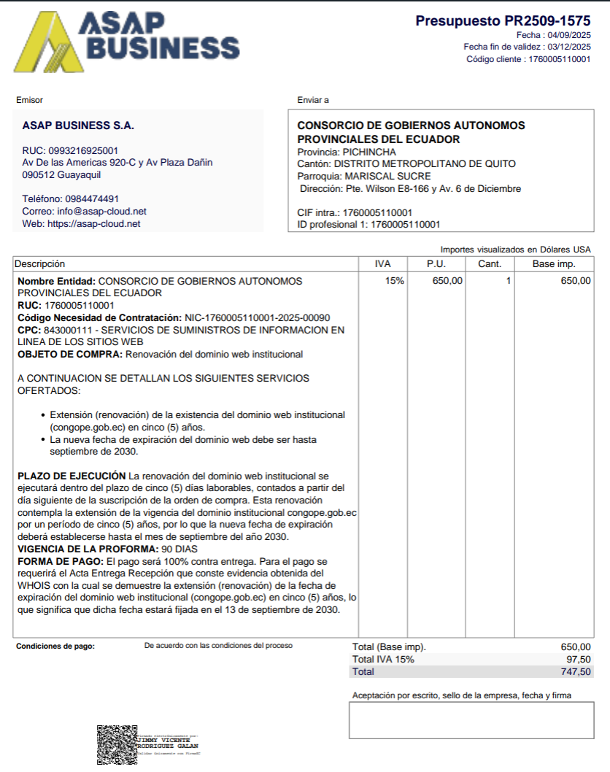
2.- MALAN CASTRO MARIO STALIN
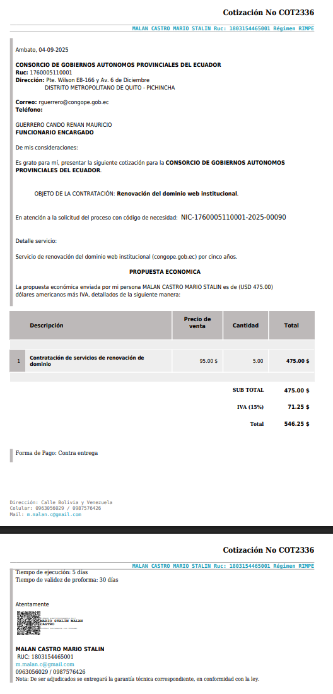

Anexo 3: Verificación de firma electrónica de las proformas

1.- ASAP BUSINESS S.A.
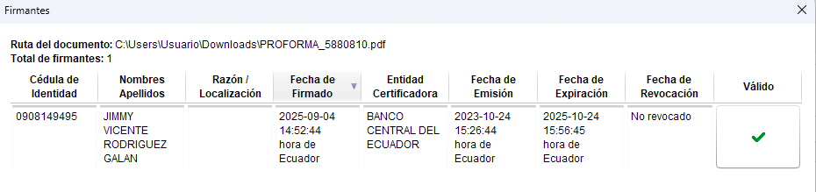
2.- MALAN CASTRO MARIO STALIN
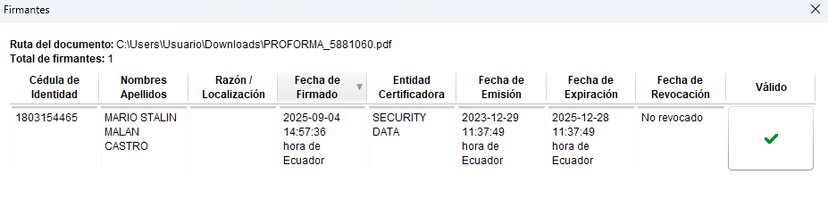

Anexo 4: Verificación de Estado Habilitado SOCE
RUC: 0993216925001 - ASAP-BUSINESS S.A.
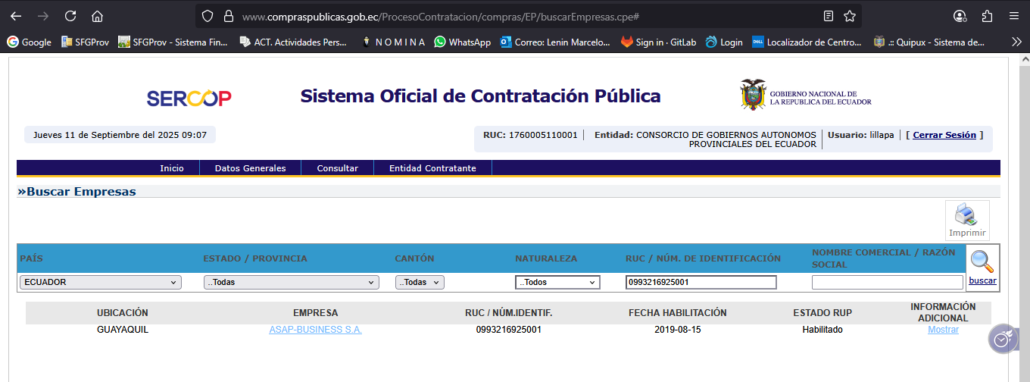
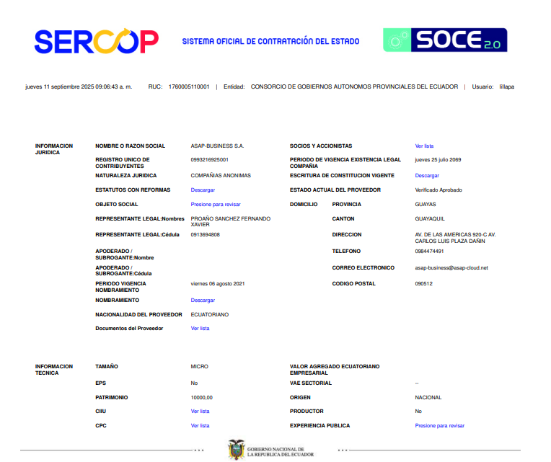
Enlace RUP: Enlace de Consulta: http://socev2.compraspublicas.gob.ec:8081/ConsultaRUP.aspx?Ruc=0993216925001&RucAreaLogin=1760005110001&TipoAreaLogin=Entidad&NombreAreaLogin=CONSORCIO%20DE%20GOBIERNOS%20AUTONOMOS%20PROVINCIALES%20DEL%20ECUADOR&UsuarioAreaLogin=lillapa&SesId=2f6e2727953e320b1133fd7abf3a7db6015a47e7fe46416d2eda47a5c39218cb

RUC: 1803154465001 - MALAN CASTRO MARIO STALIN
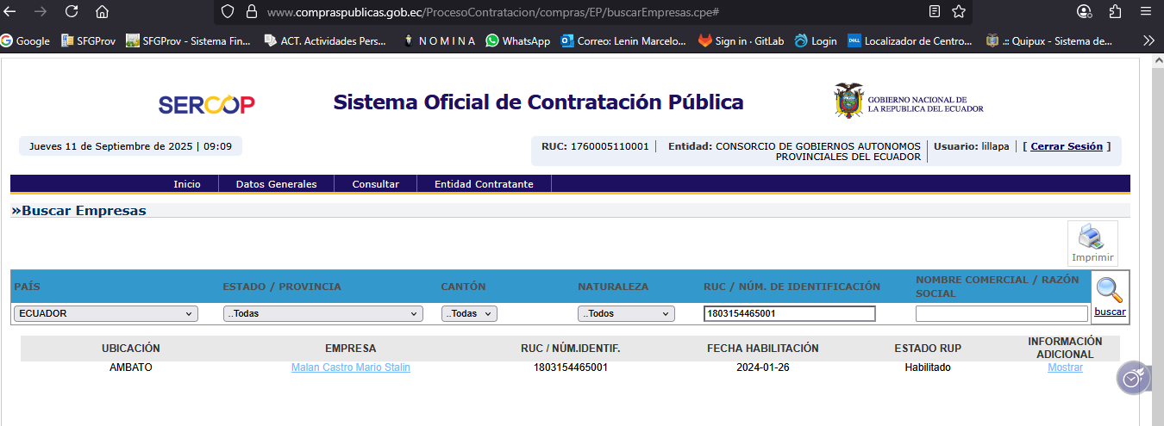
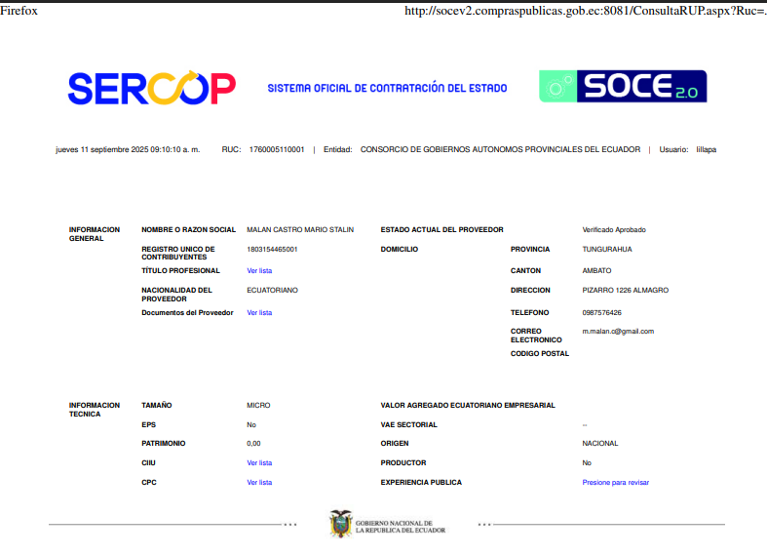
Enlace RUP: Enlace de Consulta:
http://socev2.compraspublicas.gob.ec:8081/ConsultaRUP.aspx?Ruc=1803154465001&RucAreaLogin=1760005110001&TipoAreaLogin=Entidad&NombreAreaLogin=CONSORCIO%20DE%20GOBIERNOS%20AUTONOMOS%20PROVINCIALES%20DEL%20ECUADOR&UsuarioAreaLogin=lillapa&SesId=2f6e2727953e320b1133fd7abf3a7db6015a47e7fe46416d2eda47a5c39218cb

